保密★开考前

第二学期期中质量调研

**二年级数学试题**

**一、精心填空(共25分)**

1．看图写算式。

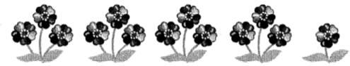

13÷( )＝( )（朵）……( )（朵）

13÷( )＝( )（束）……( )（朵）

2．时针在钟面上走一圈是( )时;分针在钟面上走一圈是( )分，等于( )时．

3．29里面最多有( )个6，50里连续减去( )个8还剩( )．

4．在（       ）里填上合适的时间单位。

刷一次牙大约用3( )                  看一场电影用了2( )

一节课是40( )                          脉搏跳10次大约用8( )

5．从0、7、6、2中选出三个数组成的最大的三位数是( )；用这些数组成最小的四位数是( )，最接近6000的数是( )．

6．在操场上跑一圈，小红用了1分，小明用了58秒，小华用了1分零3秒．( )跑得最快．

7．○□★▲●○□★▲●……照这样排列下去，第15个是( )．

8．把25本练习近平均分给6个小朋友，每个小朋友得( )本，还剩( )本。

9．找规律填数．

860、870、( )、890、( )、( )

1700、1800、1900、( )、( )

319、418、517、616、( )、( )

10．一个四位数，个位和千位上都是8，其余各位都是0，这个数是( )。

11．2050是一个( )位数，它的最高位是( )位，它是由2个( )和5个( )组成的。

12．钟面上的时针指在4和5之间，分针指向8，这时是( )时( )分。

13．有一些铅笔不到30支，平均分给4个同学或6个同学，都剩3支，共有( )支铅笔。

**二、选择正确的选项(共15分)**

1．一本书有65页，红红每天看8页，至少要(　　)天才能看完．

A．7 B．8 C．9

2．“247”的“4”表示（          ）

A．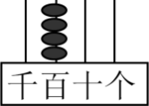 B．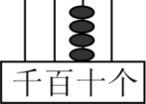 C．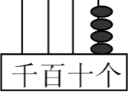

2．下面各数中只读一个零的数是（        ）．

A．7008 B．780 C．7800

4．3个导游带42个游客坐船过河，每条船最多坐乘客6人，至少要（       ）条船才能一次把他们送到对岸。

A．7 B．8 C．9

5．在算式“□÷7＝□……□”中，余数最大可能是（       ）。

A．8 B．7 C．6

**三、细心计算(共24分)**

1．口算。

270－30＝                   75＋15＝                    72÷9＝                 95－35＝

600－400＝                  9×7＝　              62－19＝                48÷8＝

500－300＝　　           45÷5＝　          380－80＋200＝            45÷5÷3＝

2．用竖式计算．

29÷3=                  47÷8=                  20÷9=                     64÷8=

**四、细心操作(共12分)**

1．写出下面钟面上的时间。

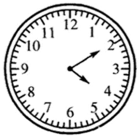             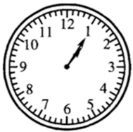            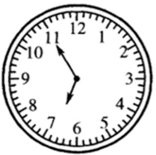            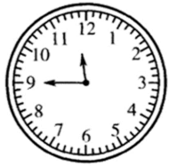

____：____ ____：____ ____：____ ____：____

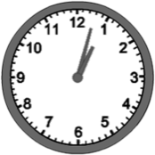

大约( )时

2．小兔、小刺猬、小松鼠、小狗和小猴住在同一片森林里，你能根据小动物们的对话写出每个小动物的家的位置吗？

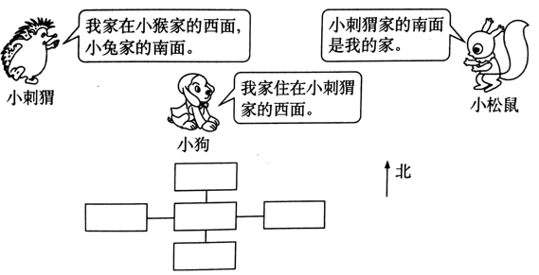

**五、解答题(共24分)**

1．星期天玲玲在家练字,她平均每分钟能写4个字,从9:30练到9:35 , 玲玲写了多少个字？

2．一件衣服原价450元，先降价200元，后来又降价80元，现在这件衣服比原来便宜了多少元？

3．二（3）班同学排队到校医务室检查视力，每批进去8人。小海排在第39位，他是第几批进去的？

4．二年级二班有35人，每4个学生一桌，可以坐几桌？还有几人没有地方坐？

5．有32个同学去公园划船，每条船坐5人。

（1）可以租几条船，还剩几人？

（2）要让每个人都去划船，至少要租几条船？

**参考答案：**

一、1．     4     3     1     3     4     1

2．     12     60     1

3．     4     6     2

4．     分     时     分     秒

5．     762     2067     6027

6．小明

7．●

8．     4     1

9．     880     900     910     2000     2100     715     814

10．8008

11．     四     千     千     十

12．     4     40

13．27

二、1．C；2．B；3．A；4．B；5．C

三、1．240；90；8；60   ；200；63；43；6   ；200；9；500；3

2．9……2；5……7；2……2；8

四、1．     4     10     1     05     6     55     11     45     1

2．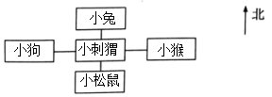

五、1．20个

2．280元

3．第5批

4．8桌；3人

5．（1）6条；2人       （2）7条